Конспект занятия по гандболу

Скорченко Наталья Владимировна,
МАОУ лицей №64 г.Краснодар,
Педагог дополнительного образования

Тема занятия: Развитие периферического зрения, быстроты реакции и координационных способностей средствами гандбола
Задачи занятия:
- Обучение ловле и передаче гандбольного мяча, изучение основных фаз гандболиста при ловле мяча
- Развитие координации и точности передачи
- Воспитание культуры «паса» и целенаправленного взаимодействия игроков между собой
Место проведения: спортивный зал
Тип урока: квест-игра
Метод проведения: игровой, поточный, в парах, в группах
Инвентарь: гандбольные мячи, стойки
Время проведения: 45 мин.

Часть урока | Частные задачи | Средства | Дозировка | Мет. приемы организации обучения
Подготовительная 12мин | 1. Организовать учащихся к проведению урока | а) Построение в одну шеренгу; расчет номеров по порядку. | 1 мин | Проверить наличие формы
 | 2. Создать целевую установку на урок | а) Сообщение задач урока:  – изучение основных фаз гандболиста при ловле - передаче мяча  – развитие координации и ловкости при ловле – передаче мяча и бросках в двигающуюся мишень  -воспитание культуры «паса» и целенаправленного взаимодействия игроков между собой | 1 мин
 | 3. Организовать учащихся на проведение общей и специальной разминки  А). Способствовать развитию плечевого сустава;  Б) Способствовать укреплению четырехглавой и других мышц бедра, коленного сустава | а) По команде: «Рассчитайсь», каждый занимающийся запоминает свой номер, а также справа и слева стоящего от него партнера. Разминка проходит в хаотичном порядке, при этом мяч, например, игрок под № 5 получает от игрока под четвертым номером, а отдает игроку под номером 6. Разминка усложняется тем, что во время передач необходимо еще выполнять перемещения с определенным заданием:  - подскоки с вращением рук в плечевом поясе вперед, назад, поочередно  – бег приставным шагом правым, левым боком  – бег с высоким подниманием бедра,  – бег с захлестыванием голени,  – бег с изменением направления  Постепенно добавляются второй и третий мяч. | 6 мин | Эта разминка носит сложный характер так как основана на комбинировании двигательных навыков, при котором бег и перемещения сочетаются с передачей мяча нужному партнеру.  Упражнения с увеличенной координационной сложностью следует планировать на первую половину основной части урока или занятия или разминку, поскольку они быстро ведут к утомлению.
 |  | б) Игровые задания со звуковым сигналом.  Каждый игрок перемещается по залу со своим мячом. По свистку необходимо поменяться с любым партнером мячами. 3-4 серии выполняются с передачей мяча по воздуху, 3-4 серии – катим партнеру мяч по полу. | 4 мин. | Два раза подряд нельзя меняться с одним и тем же партнером.
Основная 28 мин. | 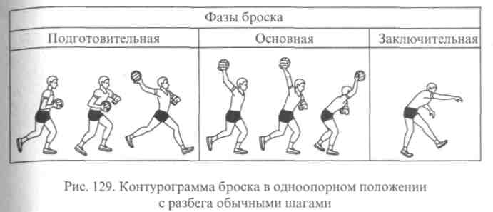  1. Изучение основных фаз гандболиста при ловле передаче мяча | Занимающиеся образуют пары. На пару один мяч.  1) Ловля-передача мяча двумя руками от груди. После передачи успеть коснуться пола справа, слева от ноги. | 4 мин. | При ловле мяча первыми к мячу идут руки, слегка согнутые в локтях. Кисти рук округлены по форме мяча, большие пальцы рук вместе.
 |  | 2) Передача одной рукой сверху с места, расстояние между партнерами 7-8 метров | 2мин. | При передаче одной рукой обратить внимание на держание мяча пальцами, положение рук: локтевой сустав поднят до плеча под углом 90°, при передаче обратить внимание на работу кисти руки, мяч должен лететь параллельно полу
 |  | 3) Передача мяча с отскоком об пол. Расстояние между партнерами | 4 мин. | Отскок мяча должен быть в районе 70 см от ног партнера, то есть за срединной линией отрезка.
 |  | 4) Встречная передача. Половина пар расходится за одну лицевую линию, другая становится напротив них. Выполняется передача мяча в паре в движении. Мяч передается паре, стоящей напротив них. Та продолжает движение, передавая мяч впереди стоящей паре. Постепенно добавляется второй мяч, затем – третий. | 4 мин. | 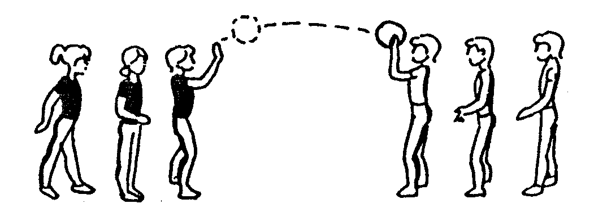
 |  | Ловлю мяча выполняют двумя руками в стойке, вынося вперед навстречу мячу руки с расставленными пальцами. | 4 мин. | 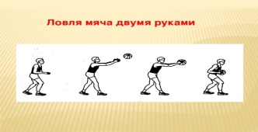
 | 2. Квест-игра «Расшифруй пароль»  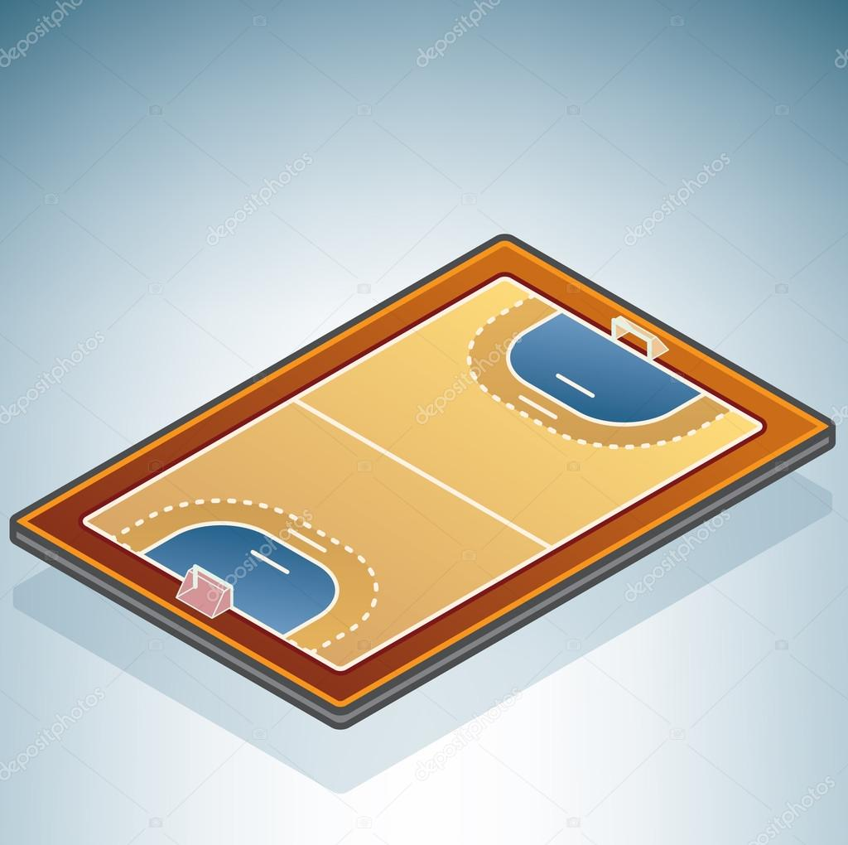  Условные обозначения:  Игрок 1команды  Игрок 2команды  Запятнанный игрок  Мяч  Передача мяча | Игроки делятся на две команды. Задача игроков одной команды при помощи передачи, не делая пробежки и не выполняя ведения мяча запятнать всех игроков противоположной команды. Перед началом игры каждому игроку раздаются буквы, составив которые, получится искомое кодовое слово*.  Побеждает команда, которая быстрее запятнает игроков и отгадает загаданное слово. | 10 мин. | Количество передач не ограничено, ведение делать нельзя.  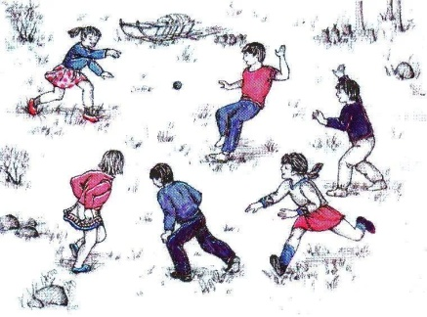  Кодовое слово*  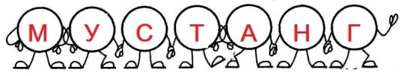
Заключительная 5мин. | 1 . Закрепить технику быстроты реакции посредством жонглирования теннисных мячей | Каждая пара получает по три теннисных мяча. Сначала выполняет жонглирование один игрок, второй помогает собирать мячи, затем меняются. | 2мин. | Проигравший в паре по времени жонглирования выполняет штрафное задание (10 отжиманий)
 | 2. Способствовать снижению физической активности посредством игры на внимание.  Игра “Запрещенное движение”. | Учитель называет запрещенное движение и начинает показывать разные движения, которые дети должны повторить. Объяснение задания.  Следить за четкостью выполнения | 1 мин. | Если дети повторяют запрещенное движение, то они выходят из игры. Выигрывает тот, кто остался до конца игры.
 | 3.Дать возможность учащимся оценить проведенное занятие. | Учащиеся берут теннисный мяч, и опускает в корзину красного(если понравилось), зеленного(не определился), желтого(не понравилось) цвета | 1 мин.
 | 4. Организовать учащихся к подведению итогов урока. | Выполнить команду: «Становись», «Равняйсь», «Смирно» | 1 мин. | подвести итоги занятия, назвать победителей.

